# PRESSINFORMATION

# 2017-07-06

# Isuzu Sverige växer snabbast

**När Europa-statistiken över Isuzu-försäljningen under årets fem första månader summerats, visar det sig att Sverige har den största ökningen bland de 31 länder i Europa som säljer Isuzu.**

Med en ökning på hela 63 procent jämfört med samma period förra året, intar Sverige nu en sjätteplats bland de 31 länder som säljer Isuzu i Europa. Under perioden januari till maj 2017 såldes 296 pickuper i Sverige, vilket är en ökning med 114 bilar mot förra året.

– Satsningen på tio ”skräddarsydda” modeller, kraftfull marknadsföring och 50-talet laddade återförsäljare har visat sig vara ett bra recept för att relansera varumärket, säger Gustav Freij, varumärkesdirektör på Isuzu Sverige.

Satsningen på återförsäljarledet har också varit lyckad. I årets GA-enkät (en undersökning där återförsäljarna betygssätter sina generalagenter) klättrade Isuzu från en placering strax under medel till en plats på listans övre halva.

– Vi har en bit kvar. Både till att vara en av landets bästa generalagenter och till målet att sälja 1.000 pickuper. Men – vi har tagit ett stort steg på vägen, säger Gustav Freij.

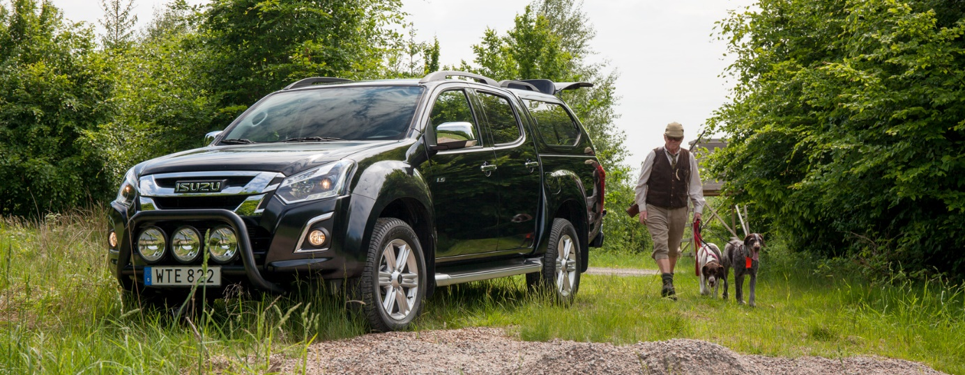

**Om Isuzu**  
Isuzu är Japans äldsta och största lastbilstillverkare – tillika Världsledande inom dieselmotorteknologi.

Rötterna sträcker sig tillbaka till 1916 och tillverkningen startade 1922 i Ishikawajima Automotive Works Company. Idag tillverkas nästan 700.000 lastbilar, bussar och pickuper per år. Företagets erfarenheter och forskning inom den tunga sidan har varit vägledande under utvecklingen av vår pickup.

Isuzu har klassledande dragvikt på hela 3.500 kg samt en bränsleeffektiv motor med låg förbrukning och ett koldioxid-utsläpp på endast 183 g/km, vilket innebär låga driftskostnader och låg vägskatt.

**För mer information, kontakta:**

Thomas Possling  
Informations- och PR-chef

Isuzu Sverige AB

040-618 49 25

0739-20 49 25

[tpossling@imnordic.com](mailto:tpossling@imnordic.com)